1. 环境安装
2. 安装JDK1.5以上
3. 下载jenkins.war(最高版本) <http://updates.jenkins-ci.org/download/war/>
4. 安装tomcat
5. 安装maven(最高版本)
6. jenkins 集成配置
7. 复制jenkins.war到tomcat 的webapps中
8. 启动tomcat
9. 浏览器输入地址 [http://127.0.0.1:8080](http://127.0.0.1:8080/)
10. 第一次访问需要输入密码 (密码从tomcat 启动窗口中获取)
11. 用户注册/登陆
12. 安装插件[Deploy to container Plugin](http://wiki.jenkins-ci.org/display/JENKINS/Deploy+Plugin)（jenkins构建后的项目通过它部署到目标服务器上）
13. 安装插件 [Maven Integration plugin](http://wiki.jenkins-ci.org/display/JENKINS/Maven+Project+Plugin)（构建maven项目）

点击系统管理>管理插件>

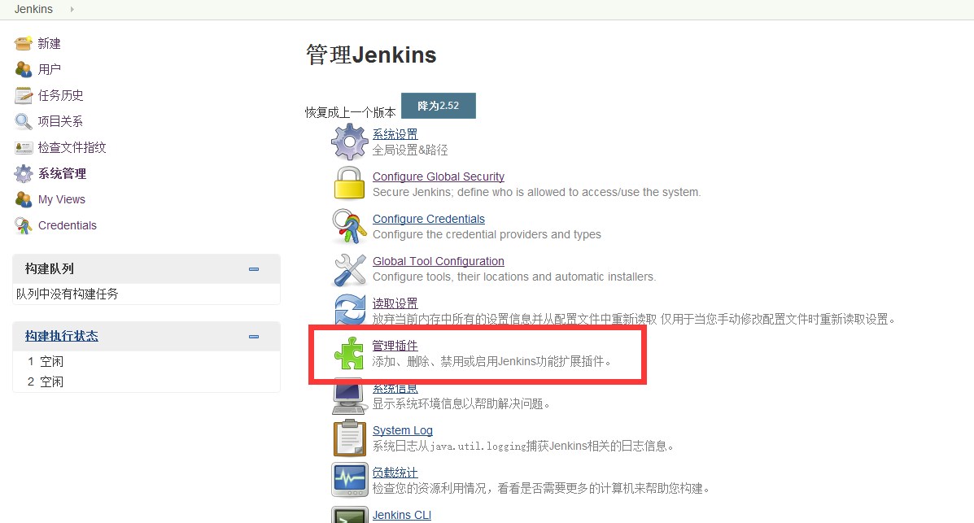

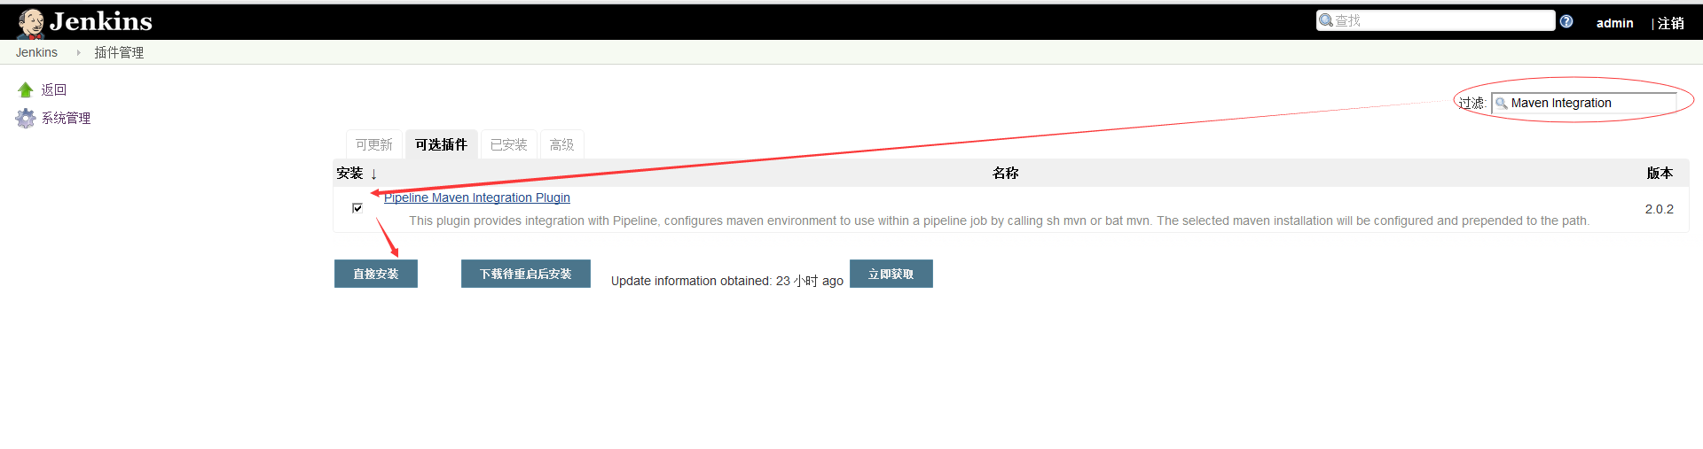

全局工具配置，点击系统管理

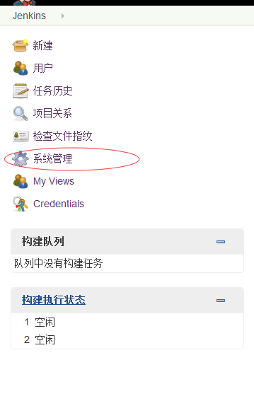

点击[Global Tool Configuration](http://127.0.0.1:8080/configureTools)

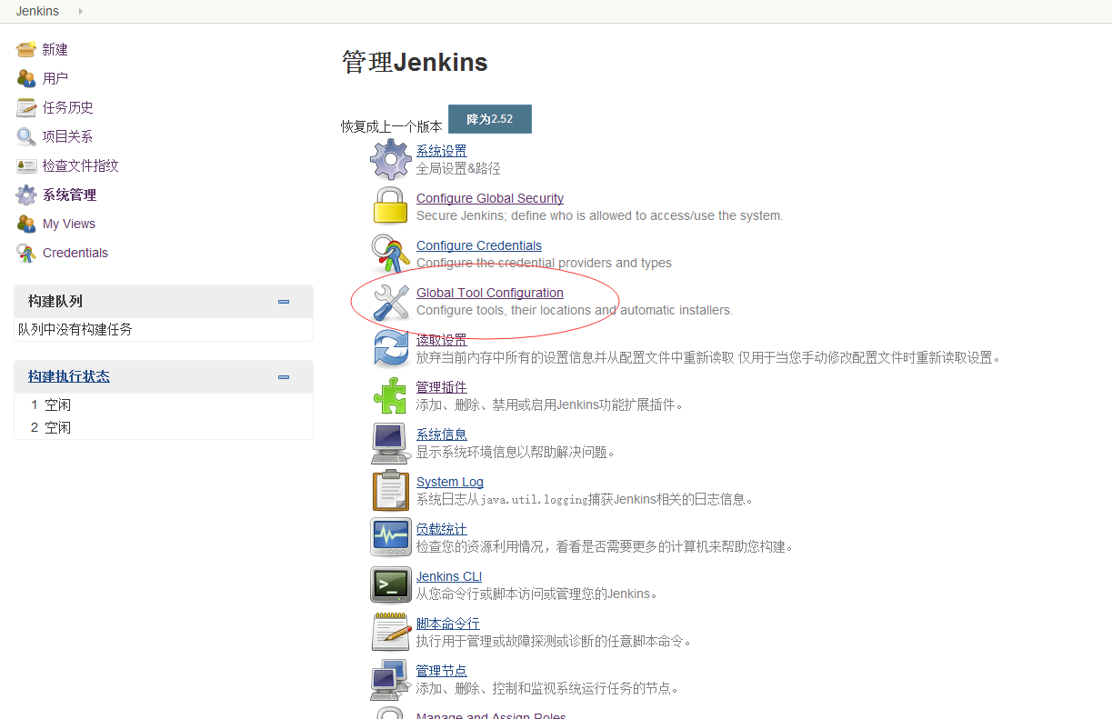

JDK，MAVEN 配置

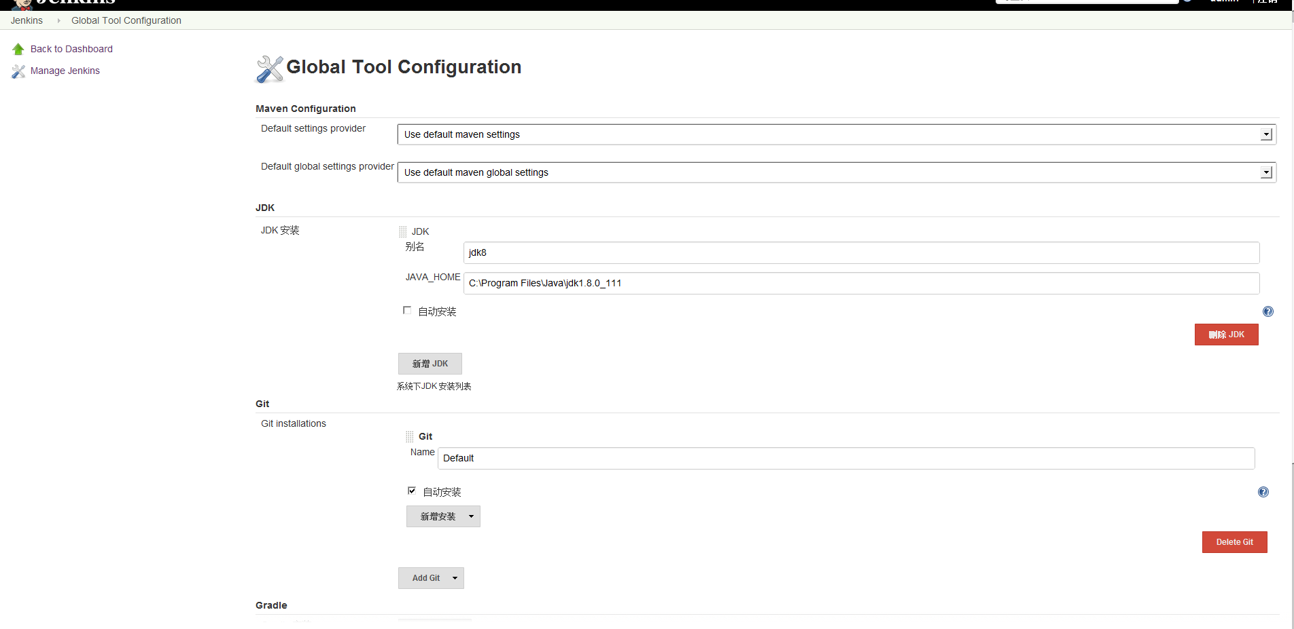

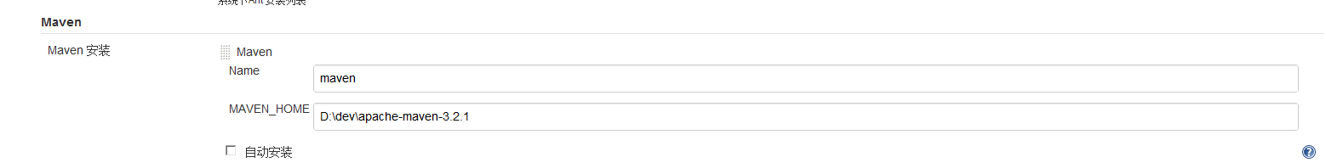

1. 创建一个集成项目 如下图

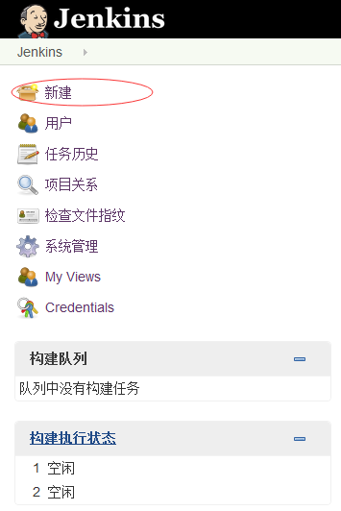

9，输入项目名称，选择创建一个maven项目

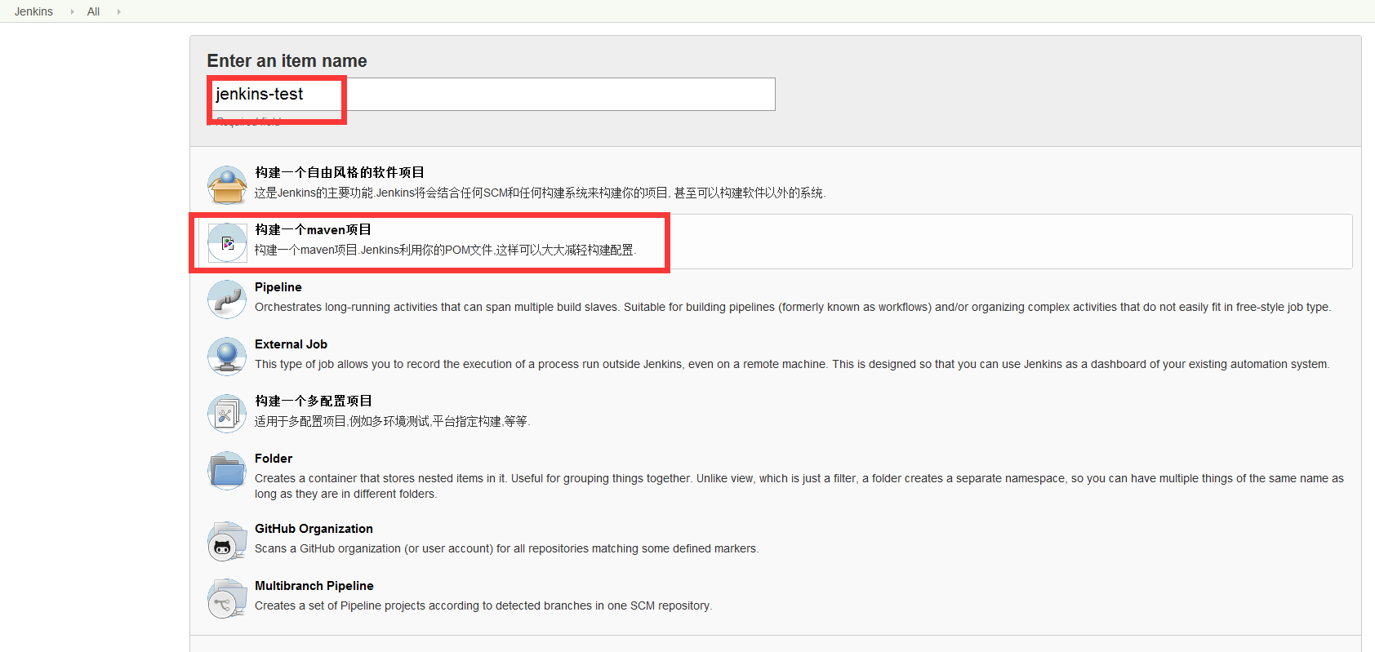

10，点击name进入 点击配置

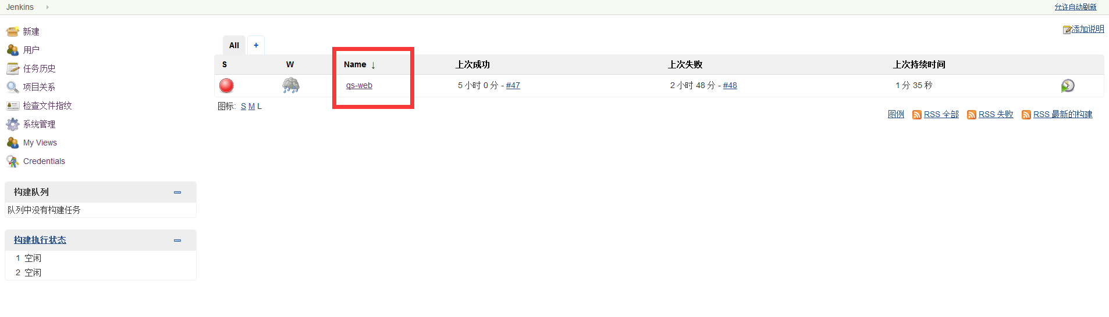

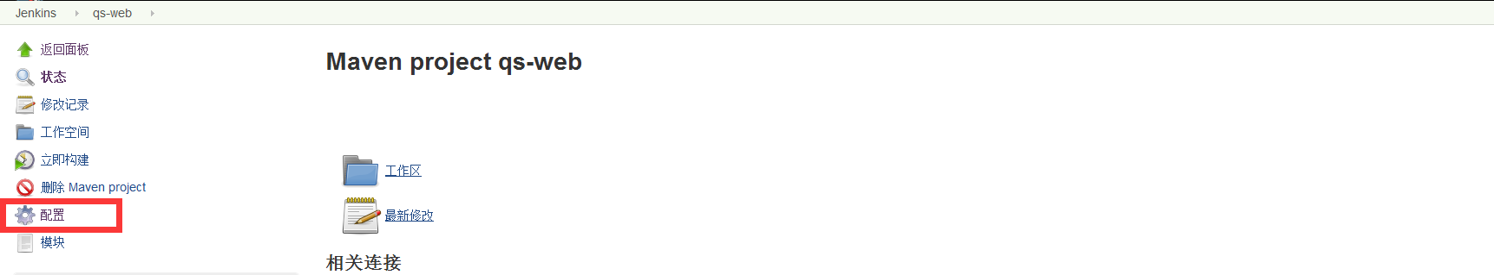

11，配置项目，

